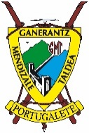
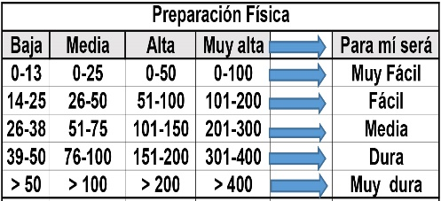
Luhuso/Louhossoa – Ossés (Orzaize): Baigura (896 m)–Haltzamendi (813 m)
Distantzia/Distancia = 16 km
Aurreikusitako denbora /Tiempo estimado = 6 ordu
Garaiera positiboa /Desnivel positivo = 1.134 mts
Zailtasuna/Dificultad = Erreza/Fácil
Zailtasunaren indizea/Indice de dificultad = 97 (consultar tabla adjunta)
Descripción: En la orilla derecha del Errobi destaca airoso y solitario el macizo del Baigura. Cresteríos realzados por espectaculares escarpaduras de cuarcitas dominan las cuencas de Luhuso, Heleta, Orzaize (Ossés) y Bidarrai, permitiendo el paso desde el Baigura al Haltzamendi, ya en Nafarroa Beherea, con un amplio panorama de los Pirineos Vascos.
Realizaremos este bello recorrido de cresta en el que anida una pequeña colonia de buitres sobre las viras de los precipicios; un vacío de 600 m se prolonga por toda la cara E. del Haltzamendi.
Itinerario: Situados en la cta. de Luhuso a Heleta, el collado Blantzarte aparece al pie mismo de las laderas del Baigura. Iniciamos el ascenso por un camino ancho entre prados que pronto se convierte en una senda empinada. En un rellano junto a la cta. que sube a las antenas proseguimos por la dcha. y superamos unos prados que nos conducen a dicha cta. La cruzamos y avanzamos por un sendero amplio hacia la izqda. que en balconada nos ofrece panorámica del extenso valle de las Landas. Nos internamos en las últimas laderas, ya cubiertas de bosque. Primero giramos a la izqda. y luego, en diagonal, nos dirigimos a la dcha. para seguir la línea de alta tensión que conduce a la cima norte de Baigura (865 m). Nos encaminamos hacia las antenas de la cumbre principal del Baigura (896 m), pudiendo observar los desplomes de la cara E.
Continuaremos al S. con el propósito de llegar a un pequeño collado y superar unas barreras de cuarcitas. Si el paso por la cresta es dificultoso lo haremos siempre por la dcha. donde se puede avanzar por los amplios prados, cuidando de no perder altura.
Tras superar un paso entre rocas llegamos a una de las cima de Haltzamendi. El bucólico Bidarrai queda al abrigo de las laderas de Artzamendi e Iparla. Irubelakaskoa con su poderosa arista nos señala la ruta hacia el valle de Baztan. El pico Orhi aparece en la lejanía.
Una breve subida nos conduce a la cima principal de Haltzamendi (813 m). Debemos continuar por el cordal en S. siguiendo la última de sus prolongaciones, que describe un semicírculo para llegar a un collado con un poste indicador: "Orzaize". La ruta a seguir es evidente, no obstante nos ayudarán unas balizas amarillas que descienden por un amplio camino, con varias curvas. A la altura de un pequeño arroyo bajamos paralelos a él hasta las casas de Ossés (Orzaize) donde esperará el bus.
M Ó V I L C L U B 605 770 741

